# 依赖库

boost

glog

参见 Makefile

# 目录结构

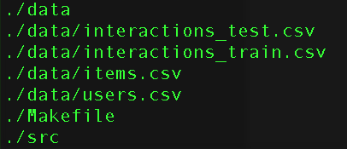

数据存放在data目录下，文件名是固定的。

# 编译 直接 make

# 运行

GLOG_log_dir="." ./xing.bin

红色字体部分是设置glog输出的日志文件存放在当前目录中。

目前能完整跑出结果的只有UserCF算法，ItemCF算法虽有实现但无法运行，详见代码中注释说明，若要添加其他算法，见main.cpp main()函数注释。

运行结果存放在 rcmd_result.txt 中。

运行截图如下：

